『動漫踩街遊行-婚紗秀self』
活動計畫書

一、依據：
100學年度教育部補助技職校院建立策略聯盟計畫（中彰投區）子計畫十四：婚紗就業博覽會與婚紗嘉年華計畫。
二、目標：
為延續99學年度子計畫14主題：婚紗時尚彩妝鬥技與就業企劃擂台之創意婚顧產學合作推廣，100學年度擬營造婚紗嘉年華的氛圍，以『動漫踩街遊行—婚紗秀self』為主題，促進國中、高中(職)及大專學生藉由創意婚紗設計原理，以動漫踩街形式，自國立臺中護理科學校沿三民路遊行至國立臺中技術學院，由三民路婚紗業者組成評審團隊，評審出最具創意與創業轉化的競賽團隊，建制產學合作推廣平台。
三、指導單位：教育部
四、主辦單位：國立臺中護理專科學校 美容科
五、協辦單位：國立臺中技術學院
六、活動內容：
（一）活動時間：100年12月4日（星期日）
上午（9:00-16:00）動漫造型準備
上午（16:00-18:30）踩街與評審
（二）動漫造型地點：
本校綜合大樓大禮堂（台中市西區三民路一段193號）
（三）造型競賽評審地點：
國立臺中技術學院（台中市北區三民路三段129號）。
（四）活動方式：
1.動漫踩街遊行（音樂與活動期至由主辦單位現場提供）。遊行隊伍順序依報到時抽籤決定。
2.舞台走秀造型競賽暨績優作品頒獎。
七、活動議程
時 間 | 活 動 | 地點
9:00 | 隊 伍 報 到 | 臺中護專  大禮堂(見附圖)
9:00-15:30 | 競賽造型準備時間(含午休) | 臺中護專  大禮堂(見附圖)
15:30-16:00 | 模特兒集合 | 臺中護專  大禮堂(見附圖)
16:00-17:10 | 動漫踩街婚紗秀self | 三民路婚紗街
17:10-17:20 | 開幕式/校長致詞 | 臺中技術學院  大門廣場  (見附圖)
17:20-17:30 | 貴賓致詞 | 臺中技術學院  大門廣場  (見附圖)
17:30-17:45 | 造型舞台競賽  （每組1~2分鐘舞台走秀） | 臺中技術學院  大門廣場  (見附圖)
17：45~18：10 | 裁判講評/頒獎 | 臺中技術學院  大門廣場  (見附圖)
18：10~ | ~ 賦 歸 ~

八、報名方式：（一律通訊報名）
請於100年11月25日（星期五）前填妥報名表郵寄：
台中市403西區三民路一段193號 國立臺中護理專科學校 美容科吳瓊老師收信封請註明：報名動漫踩街遊行-婚紗秀self （郵戳為憑）。

九、競賽評選方式：
本次競賽活動為共襄盛舉，營造大台中嘉年華氛圍，參加對象為大專院校、高中職及國中學生生對美容造型設計有興趣者，皆可組隊報名參加(每隊包含模特兒最多8名)，至少需設計一個完整動漫整體造型，且務必融入結婚造型元素。此外，為促進產學交流，推動三民婚紗街嘉年華氛圍，評審團隊將邀請三民路婚紗業造型專家擔任評審委員，評分重點包括：動漫彩妝設計20%、髮型設計20%、服裝配飾設計20%、整體創意感20%、肢體語言20%。

十、獎勵：
各組作品取前三名與佳作若干名，頒發獎狀及獎金，第一名一萬元、第二名陸仟元、第三名參仟元、佳作壹仟元，以茲鼓勵。

十二、參賽注意事項
（一）參賽作品如經人檢舉或告發為他人代勞或違反本競賽相關規定，有具體事實者，取消資格並追回獎勵。
（二）午餐依報名人數提供簡餐。
（三）路線請參見附圖。
【附件一】
國立臺中護專交通指引
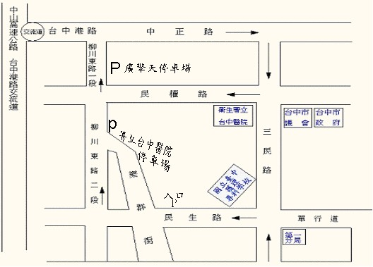
備註：
1.本校因停車位有限，請師長盡量共乘或利用大眾運輸工具，不便之處敬請原諒。
2.本校為落實環保，請自備茶杯，不便之處敬請原諒。
3.台中市區大眾運輸：
（1）仁友客運：搭乘1、2、6、10、21、22、25、30、31、38、45等號，在第二市場站下車沿三民路方向直走，約步行3分鐘至本校。
（2）彰化客運：搭乘「台中往鹿港」在臺中護專站下車，約步行1分鐘至本校。

國立臺中技術學院交通指引 【附件二】
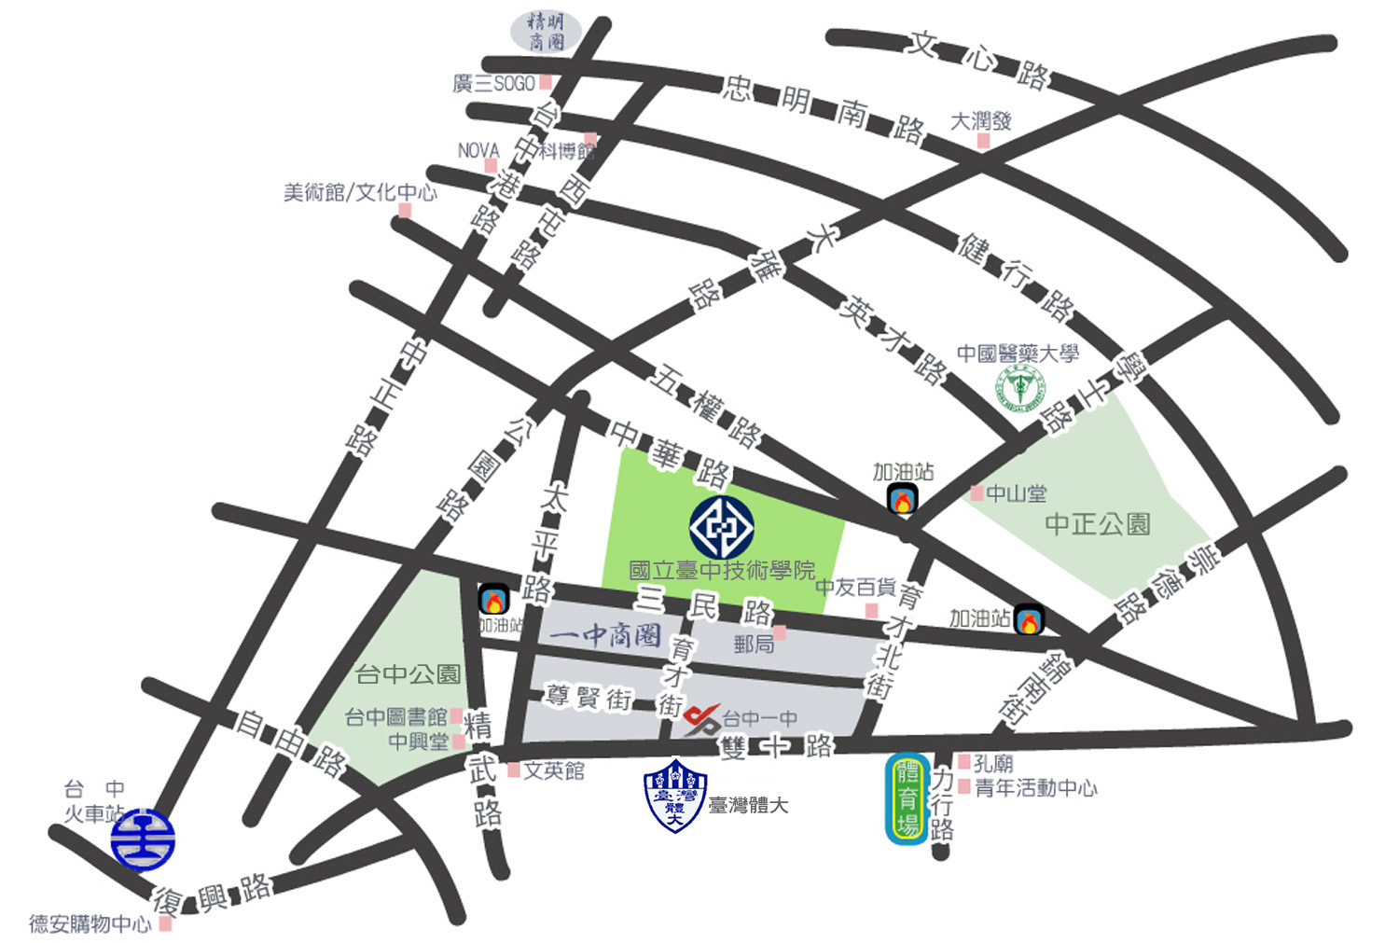
校址：404台中市北區三民路三段129號 電話：(04)2219-5678
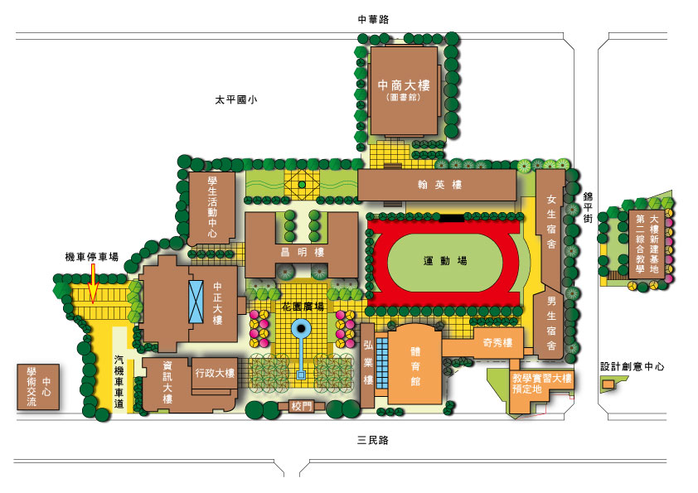
【附件三】
『動漫踩街遊行-婚紗秀self』報名表

就讀學校/科系
指導教師姓名
參賽團隊姓名  (報到時將驗證學生身分) | 1.  2.  3.  4.  5.  6.  7.  8.
小組聯絡人電話 |  | E-mail
模特兒資料：  （為了確保模特兒踩街的安全，請務必填寫模特兒各項資料，俾便辦理相關保險。） | 姓名：(若不止一名，請自行增加資料填列)
模特兒資料：  （為了確保模特兒踩街的安全，請務必填寫模特兒各項資料，俾便辦理相關保險。） | 身分證字號：
模特兒資料：  （為了確保模特兒踩街的安全，請務必填寫模特兒各項資料，俾便辦理相關保險。） | 出生年月日：
模特兒資料：  （為了確保模特兒踩街的安全，請務必填寫模特兒各項資料，俾便辦理相關保險。） | 手機：
模特兒資料：  （為了確保模特兒踩街的安全，請務必填寫模特兒各項資料，俾便辦理相關保險。） | 緊急聯絡人：
模特兒資料：  （為了確保模特兒踩街的安全，請務必填寫模特兒各項資料，俾便辦理相關保險。） | 緊急聯絡人電話：
參賽隊伍名稱
動漫與婚紗結合作品創作理念
(篇幅不夠，請另附上一張A4大小的紙張)

